**马克思主义学院实践教学活动简报**

马克思主义学院 2017 年 4月 16 日

**山水黄龙岘 春访新农家**

制作者：

2017年4月15日，马克思主义学院组织2015级部分学生代表，前往黄龙岘村，开展以“山水黄龙岘、春访新农家”为主题的《毛泽东思想和中国特色社会主义理论体系概论》课程实践教学活动，考察特色农业，体验美丽乡村。

黄龙岘的社会主义新农村建设可以说是非常成功的。因为黄龙岘靠近南京这座大城市，有着经济和人口的支持，所以黄龙岘选择了走旅游业这条道路来建设社会主义新农村。

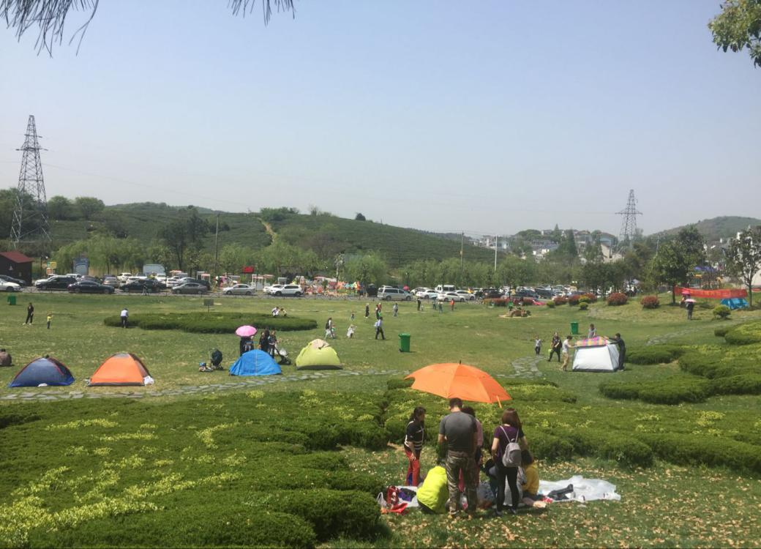我们从照片上可以看出，黄龙岘的自然风光还是非常美丽的，青山绿水，蓝天白云。但是美丽的自然风光高淳有，溧水有，安徽江西等好多地方都有，可以说基本上只要是工业化水平较低的地方自然风景都是不错的。所以光有美丽的风景还是远远不够的，关键还是要靠人把这些美丽的风景建设成成熟的旅游景点，从而吸引人流，创造经济效益。

接下来我将从交通建设，景点建设，配套设施建设，景区管理四个方面来分析黄龙岘的成功因素。

1、交通建设。要想富，先修路，这句话想必大家是耳熟能详了，但是关键是要落实到位。我们可以从照片中看出，黄龙岘的公路修得是非常标准的，汽车走的路是沥青铺路，人走的路是石砖铺路，基本上达到了城市的标准。与全国其它类似的著名景区里面的公路想比，比如说乌镇，绍兴老街等，一点都不逊色。除此之外，这边修建的道路还有一个亮点就是，修路时注意到了人车分流，步行街用石砖铺路的同时禁止车辆通行，这样就有效地降低了交通拥堵的可能性。另外一方面，步行街的存在就可以大大增加游客购物的可能性，因为如果游客只是坐在车上走马观花的话，很多商品不能近距离观看，也就不能燃起购物的欲望。

2、景点建设。景区内部设置有指示牌和景区地图，这样的话游客就不会在景区内迷路，也能十分便捷的寻找到想要游玩的景点。对于每一个景点，都会有景点介绍牌，让游客充分了解景点的历史文化背景，从而对景点留下深刻的印象。同时，景区内还安放了几个富有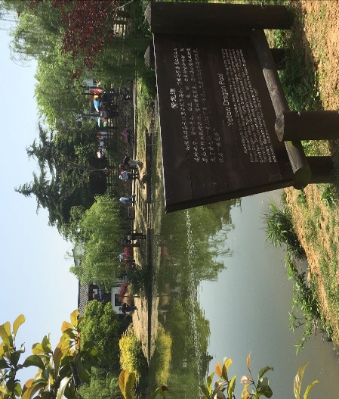文化气息的雕像，可以说提升了整个景区的档次和规格。

3、景区设施建设。景区内的所有商家的房屋都是崭新的白墙黑瓦，给人古色古香的氛围的同时也不失整齐和洁净。房屋内部的装修也是非常精致的，让人感到耳目一新。

4、景区管理。从照片上可以看出，参与黄龙岘日常管理的有黄龙岘党组织，江宁区精神文明建设委员会。然后又通过农家乐示范点建设的竞争来调动农户的积极性，这样就能大大提高居民们建设黄龙岘的效率。

**指导老师：董娜**